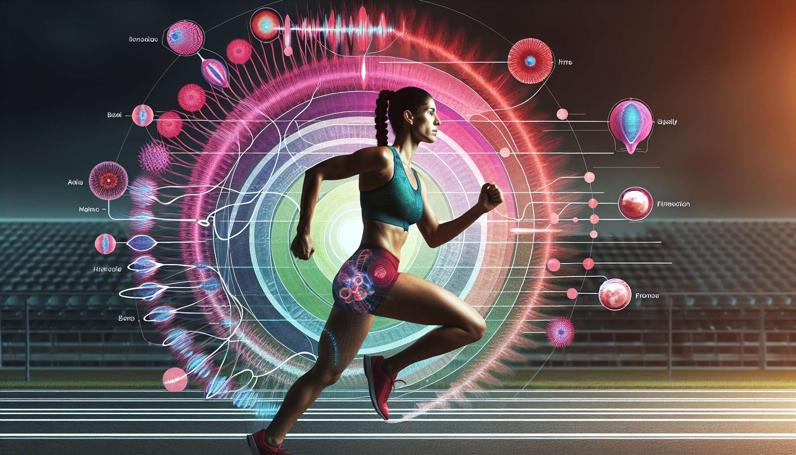

Il ciclo mestruale, orchestrato dalle fluttuazioni ormonali, influenza molti aspetti della fisiologia femminile, comprese le prestazioni sportive. Comprendere questa complessa relazione è essenziale per ottimizzare l'allenamento e il recupero delle atlete, e per prevenire gli infortuni legati a variazioni di forza, flessibilità o coordinazione durante il ciclo.  
  
Gli estrogeni, i cui livelli aumentano progressivamente durante la fase follicolare per raggiungere un picco prima dell'ovulazione, hanno un effetto anabolico sul muscolo e sul tessuto connettivo. Stimolano la sintesi del collagene, aumentano l'elasticità tendinea e favoriscono il recupero muscolare dopo lo sforzo. Così, la fase follicolare sarebbe un periodo favorevole per l'allenamento di forza e di potenza, permettendo maggiori guadagni in massa muscolare e performance.  
  
Esempio : Uno studio condotto su giocatrici di calcio ha dimostrato che i sessioni di allenamento muscolare eseguite durante la fase follicolare portavano ad un significativo aumento della forza e della potenza degli arti inferiori, rispetto alle sessioni effettuate durante la fase luteale.  
  
Al contrario, la progesterone, dominante durante la fase luteale, ha un effetto catabolico sui muscoli e può aumentare il rischio di infortuni. Riduce la sintesi del collagene, diminuisce l'elasticità tendinea e aumenta la lassità dei legamenti, rendendo le articolazioni più vulnerabili a distorsioni e strappi. Inoltre, la progesterone ha un effetto termogenico e può alterare la termoregolazione, aumentando il rischio di colpo di calore durante esercizi prolungati.  
  
Aneddoto : Durante una maratona, una maratoneta esperta ha subito uno strappo del legamento crociato anteriore al chilometro 30, nonostante non avesse mai avuto infortuni prima. Discutendo con il suo allenatore, si è resa conto che l'incidente era avvenuto durante la sua fase luteale, quando la lassità dei legamenti è maggiore. Da allora, ha adattato il suo allenamento in funzione del suo ciclo, riducendo l'intensità e il volume durante la fase luteale per prevenire infortuni.  
  
Le variazioni del metabolismo energetico durante il ciclo mestruale possono anche influenzare le prestazioni in termini di resistenza. Durante la fase follicolare, la sensibilità all'insulina è aumentata e l'uso di carboidrati come substrato energetico è favorito, il che può migliorare le prestazioni durante sforzi prolungati. Al contrario, durante la fase luteale, la sensibilità all'insulina diminuisce e l'organismo tende a preferire i lipidi come fonte di energia, il che può provocare una fatica più precoce e un calo delle prestazioni.  
  
Esempio : Una ciclista professionista ha notato che i suoi tempi sui 20 km a cronometro erano sistematicamente migliori durante la sua fase follicolare che durante la sua fase luteale. Adattando la sua alimentazione e la sua strategia di gara in funzione del suo ciclo, è riuscita a stabilizzare le sue prestazioni durante tutto il mese.  
  
I sintomi premenstruali, come crampi, gonfiore, stanchezza o disturbi dell'umore, possono anche interferire con le prestazioni sportive. Questi sintomi, legati alle fluttuazioni ormonali e alle modifiche fisiologiche della fase luteale, possono ridurre la motivazione, la concentrazione e la tolleranza allo sforzo, e aumentare il rischio di infortuni dovuti a distrazione o sovraccarico.  
  
Aneddoto : Una ginnasta di alto livello ha sofferto a lungo di dolori pelvici invalidanti durante la sua fase premenstruale, costringendola a ridurre gli allenamenti e influenzando le sue prestazioni in competizione. Consultando un ginecologo sportivo, ha scoperto che soffriva di endometriosi, una malattia ginecologica comune tra le atlete. Un trattamento medico adeguato e una migliore gestione dei suoi sintomi le hanno permesso di ritrovare un livello di prestazione ottimale.  
  
Per ottimizzare le prestazioni sportive e prevenire gli infortuni, si raccomanda alle atlete di tenere un calendario mestruale dettagliato, che permetta di seguire le variazioni sintomatiche e fisiologiche durante il ciclo. In collaborazione con il loro allenatore e il loro medico sportivo, possono così adattare il loro programma di allenamento, il loro piano nutrizionale e la loro strategia di recupero in funzione delle diverse fasi del loro ciclo.  
  
Esempio : Una squadra femminile di basket ha integrato il monitoraggio del ciclo mestruale nella pianificazione dei suoi allenamenti e delle sue partite. Le sessioni di allenamento muscolare sono programmate durante la fase follicolare per ottimizzare i guadagni di forza, mentre le sessioni di recupero attivo e le strategie nutrizionali sono intensificate durante la fase luteale per prevenire infortuni e mantenere le prestazioni. Da quando è stato implementato questo monitoraggio personalizzato, la squadra ha notato una significativa riduzione degli infortuni e un miglioramento della coesione e dei risultati sportivi.  
  
Alcune atlete possono anche beneficiare di una supplementazione mirata in micronutrienti per sostenere la loro funzione mestruale e ottimizzare le loro prestazioni. Il ferro, spesso carente nelle sportive a causa delle perdite mestruali e dell'emolisi intravascolare, è essenziale per il trasporto dell'ossigeno e la produzione di energia. Il magnesio, lo zinco e gli omega-3 possono aiutare a ridurre i sintomi premenstruali e l'infiammazione, mentre la vitamina D è importante per la salute delle ossa e la prevenzione delle fratture da stress.  
  
Aneddoto : Una corridora di mezzofondo soffriva di fatica cronica e di cali di prestazione incomprensibili nonostante un allenamento regolare. Un esame del sangue ha rivelato una grave carenza di ferro, dovuta a mestruazioni abbondanti e a una dieta vegetariana mal equilibrata. Dopo 3 mesi di supplementazione di ferro e di consigli nutrizionali adeguati, ha recuperato il suo livello di prestazione iniziale e ha addirittura battuto i suoi record personali sugli 800m e 1500m.  
  
In sintesi, il ciclo mestruale influenza in modo complesso e individualizzato le prestazioni sportive, modificando la forza, la flessibilità, la coordinazione, il metabolismo energetico e la suscettibilità agli infortuni. Una migliore comprensione di queste interazioni permette alle atlete di ottimizzare il loro allenamento, il loro recupero e la loro nutrizione in funzione delle diverse fasi del loro ciclo. Il monitoraggio del ciclo mestruale, in collaborazione con un allenatore e un medico sportivo, è uno strumento prezioso per prevenire gli infortuni, mantenere le prestazioni e preservare la salute delle atlete. Ulteriori ricerche sono necessarie per capire meglio i meccanismi sottostanti e sviluppare strategie personalizzate di allenamento e gestione, rispettando la fisiologia unica di ogni atleta femminile.  
  
Punti da ricordare :   
  
1. Il ciclo mestruale, influenzato dalle fluttuazioni ormonali, ha un impatto significativo sulle prestazioni sportive delle atlete.  
  
2. Gli estrogeni, che dominano durante la fase follicolare, hanno un effetto anabolico sul muscolo e sul tessuto connettivo, favoriscono aumenti di forza e potenza.  
  
3. La progesterone, prevalente durante la fase luteale, ha un effetto catabolico sul muscolo e può aumentare il rischio di infortuni dovuti a un'accentuata lassità legamentosa.  
  
4. Le variazioni nel metabolismo energetico durante il ciclo possono influenzare le prestazioni di resistenza, con un miglior uso dei carboidrati durante la fase follicolare e una preferenza per i lipidi durante la fase luteale.  
  
5. I sintomi premenstruali possono interferire con le prestazioni sportive riducendo la motivazione, la concentrazione e la tolleranza allo sforzo.  
  
6. Il monitoraggio del ciclo mestruale con un calendario dettagliato permette alle atlete di adattare il loro allenamento, la loro alimentazione e il loro recupero in funzione delle diverse fasi del loro ciclo.  
  
7. Una supplementazione mirata in micronutrienti, come il ferro, il magnesio, lo zinco, gli omega-3 e la vitamina D, può sostenere la funzione mestruale e ottimizzare le prestazioni delle atlete.  
  
8. La collaborazione tra atlete, allenatori e medici sportivi è essenziale per sviluppare strategie personalizzate di allenamento e gestione, rispettando la fisiologia unica di ogni sportiva.